

รายงานผลการดำเนินการเพื่อจัดการความเสี่ยง
ต่อการรับสินบน
สถานีตำรวจภูธรหนองปรือ
ประจำปีงบประมาณ 2569

แผนบริหารจัดการความเสี่ยงต่อการรับสินบน
รายงานผลการดำเนินงานเพื่อจัดการความเสี่ยงต่อการรับสินบน
ของสถานีตำรวจภูธรหนองปรือ จังหวัดชลบุรี
ประจำปีงบประมาณ พ.ศ.256๙
บทนำ
สถานีตำรวจภูธรหนองปรือ ได้ดำเนินการประเมินความเสี่ยงต่อการรับสินบนพร้อมทั้งได้จัดทำแผนบริหารจัดการความเสี่ยงต่อการรับสินบน ประจำปีงบประมาณ ๒๕๖8 โดยวิเคราะห์จากกระบวนงานในการใช้อำนาจ และตำแหน่งหน้าที่ทุกสายงาน และได้ดำเนินการแยกตามสายงานในหน่วยงานได้แก่ งานอำนวยการ,งานป้องกัน ปราบปราม,งานสอบสวน,งานสืบสวน ,งานจราจร และได้กำหนดมาตรการควบคุมความเสี่ยงต่อการรับสินบน แยกตามสายงาน โดยมีรายงานผลการดำเนินการเพื่อ จัดการความเสี่ยงต่อการรับสินบน ดังนี้

ผลการดำเนินการเพื่อจัดการความเสี่ยงต่อการรับสินบน
1. สายงานอำนวยการ

ประเด็นความเสี่ยงการทุจริต | ระดับความเสี่ยงการทุจริต | มาตรการควบคุมความเสี่ยงต่อการรับสินบน | กิจกรรม | ผลการดำเนินการ
จัดทำและประกาศการจัดซื้อจัดจ้าง  1. มีการปกปิดข้อมูลเอื้อประโยชน์แก่ผู้ประกอบการเพื่อแลกรับสินบนที่ผู้ประกอบการเสนอให้  จัดทำรายละเอียดคุณลักษณะเฉพาะของงาน  2. กำหนดคุณลักษณะเฉพาะเพื่อเอื้อประโยชน์แก่ผู้ประกอบการที่เสนอสินบนให้  บริหารสัญญาและการตรวจรับงาน  3. รายงานตรวจงานเท็จเพื่อแลกรับสินบนจากผู้ประกอบการ | สูงมาก  สูง  สูงมาก | 1.ห้ามมิให้คณะกรรมการพิจารณาผล หรือกรรมการจัดซื้อ จัดจ้างตรวจรับ งาน  2.ให้มีคณะกรรมการตรวจรับงานไม่ น้อยกว่า 3 คน  3.คณะกรรมการตรวจรับงานปฏิบัติ หน้าที่อย่างจริงจังตรงไปตรงมา และ ตรวจรับด้วยตนเอง | 1. กำชับให้เจ้าหน้าที่ผู้รับผิดชอบให้ ปฏิบัติตามนโยบายต่อต้านการรับ สินบน (Anti-Bribery Policy) และ การไม่รับของขวัญของกำนัลหรือ ประโยชน์อื่นใด (No Gift Policy) จากการปฏิบัติหน้าที่  2. จัดให้มีการตรวจสอบกระบวนการ จัดซื้อจัดจ้าง บนพื้นที่สาธารณะ  3. ดำเนินการจัดซื้อจัดจ้างโดยถือ ปฏิบัติตามระเบียบฯ พัสดุ  4. มีช่องทางและระบบการจัดการเรื่อง ร้องเรียนจากประชาชนที่พบเห็นการ กระทำผิดของเจ้าหน้าที่  5. ผู้บังคับบัญชาหมั่นสอดส่อง ตรวจสอบเอกสารที่เกี่ยวข้องและ สอบถามปัญหาของผู้ใต้บังคับบัญชา อย่างสม่ำเสมอ | 1. เผยแพร่ประกาศจัดซื้อหรือจัดจ้าง บนเว็บไซต์  2.แสดงผลการดำเนินการจัดซื้อจัดจ้าง บนเว็บไซต์ของหน่วยงาน  3. ตรวจสอบเรื่องร้องเรียนเกี่ยวกับการ ทุจริตเรียกรับสินบนของเจ้าหน้าที่ - ผลการตรวจสอบไม่พบเจ้าหน้าที่ถูก ร้องเรียนเกี่ยวกับการทุจริตเรียกรับ สินบนแต่อย่างใด  4. ผกก.ฯ สว.อก.ฯ หมั่นตรวจสอบ เอกสารที่เกี่ยวข้องและสอดส่อง สอบถามปัญหาของผู้ใต้บังคับบัญชา อย่างสม่ำเสมอ

ภาพการดำเนินการ
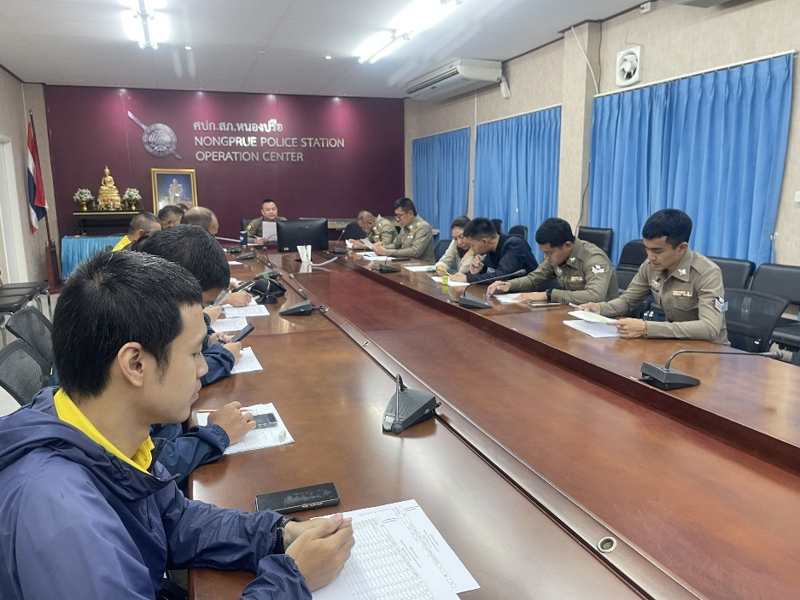

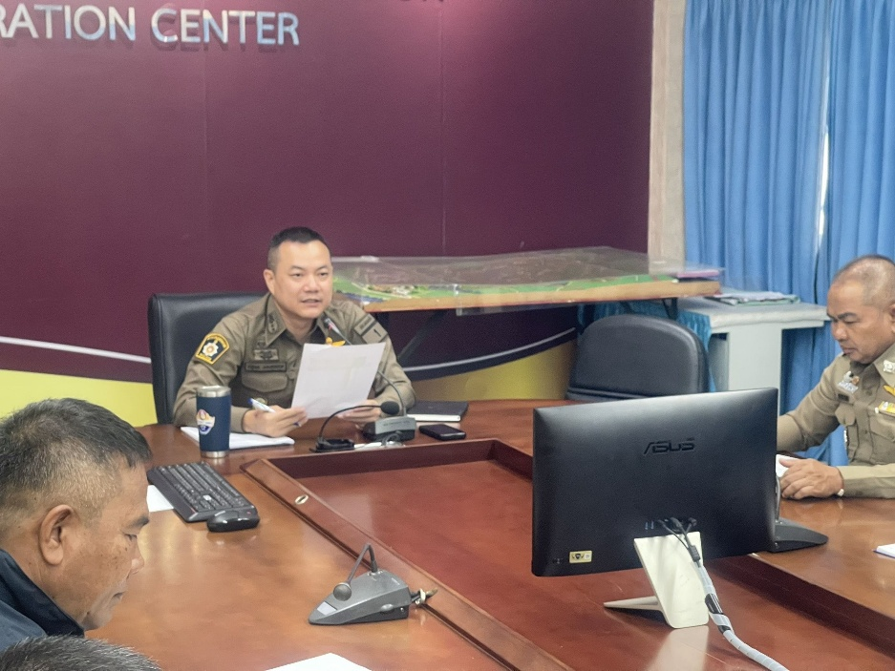

เมื่อวันที่ 20 เม.ย.2569 เวลา 14.00 น. พ.ต.อ.ณัฐพล ผ่องสุขสกุล ผกก.สภ.หนองปรือ อบรม กำชับการปฏิบัติหน้าที่ กับเจ้าหน้าที่ฝ่าย อำนวยการทุกนาย โดยกำชับให้ปฏิบัติตามนโยบายต่อต้านการรับสินบน (Anti-Bribery Policy) และการ ไม่รับของขวัญของกำนัลหรือประโยชน์อื่นใด (No Gift Policy) จากการปฏิบัติหน้าที่และตรวจสอบ เอกสารเกี่ยวกับการจัดซื้อจัดจ้างและให้ถือปฏิบัติตามระเบียบฯ พัสดุ

ภาพการดำเนินการ

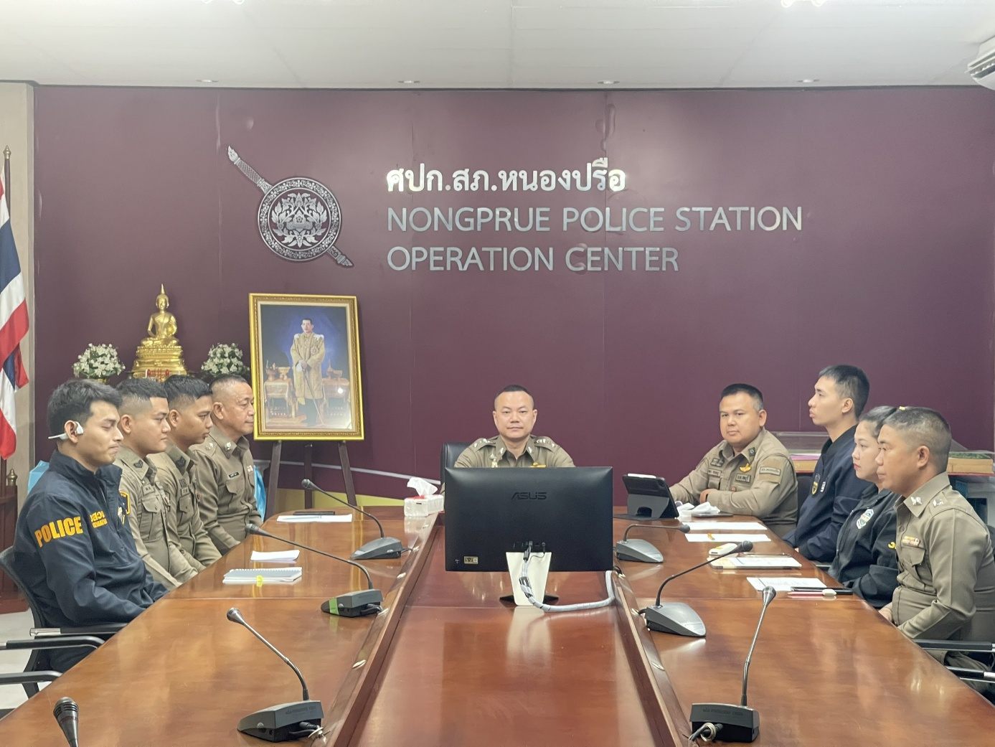

ทุกวันพุธ เวลา 13.00 น. ของสัปดาห์ พ.ต.อ.ณัฐพล ผ่องสุขสกุล ผกก.สภ.หนองปรือ หมั่นพบปะและตรวจสอบความเป็นอยู่และ สอบถามปัญหาการปฏิบัติงาน ให้ความรู ้ในแนวทางการจัดการทรัพย์สินทางราชการ ของบริจาค และการจัดเก็บ ของกลางปัญหาส่วนตัว ของเจ้าหน้าที่ฝ่ายอำนวยการทุกสายงาน และให้คำปรึกษาในการแก้ไขปัญหาอย่างถูกต้อง

ผลการดำเนินการเพื่อจัดการความเสี่ยงต่อการรับสินบน
2. สายงานป้องกันปราบปราม

ประเด็นความเสี่ยงการทุจริต | ระดับความเสี่ยงการทุจริต | มาตรการควบคุมความเสี่ยงต่อการรับสินบน | กิจกรรม | ผลการดำเนินการ
การใช้อำนาจหน้าที่ในการป้องกันปราบปรามอาชญากรรม  1. มีการเรียกรับผลประโยชน์เพื่อแลกกับการไม่ถูกจับกุมดำเนินคดีหรือทำให้รับโทษน้อยลง  การออกตรวจค้น เช่น การลักลอบเล่นการพนัน, ยาเสพติด  2. การออกตรวจค้น เช่น การลักลอบเล่นการพนัน,ยาเสพติด  -มีการเรียกรับสินบนเพื่อแลกกับการไม่จับกุมดำเนินคดีหรือทำให้โทษน้อยลง | สูงมาก  สูงมาก | 1. อบรม กำชับการปฏิบัติงาน ของเจ้าหน้าที่ตำรวจให้ปฏิบัติ ตามกฎหมายอย่างเคร่งครัด กำชับให้เจ้าหน้าที่ผู้รับผิดชอบ ให้ปฏิบัติตามนโยบายต่อต้าน การรับสินบน (Anti-Bribery Policy) และการไม่รับของขวัญ ของกำนัลหรือประโยชน์อื่นใด (No Gift Policy) จากการ ปฏิบัติหน้าที่  2. กำกับติดตามการปฏิบัติของ เจ้าหน้าที่ให้ปฏิบัติตามกฎหมาย อย่างเคร่งครัด ไม่ให้เรียกรับ สินบนหรือผลประโยชน์อื่นใด เพื่อช่วยเหลือผู้กระทำผิด  3. กำหนดมาตรฐานการปฏิบัติ ของเจ้าหน้าที่ และประเมินผล การปฏิบัติทุกครั้งหลังเสร็จสิ้น ภารกิจ  ๔.นำเทคโนโลยีมาใช้ในการ ป้องกันการทุจริต  5.ผู้บังคับบัญชาตามคำสั่ง ๑๒๑๒/๒๕๓๗ ลง ๑ ต.ค.๓๗ สอดส่อง ดูแล การปฏิบัติ ผู้ใต้บังคับบัญชาในปกครอง อย่างใกล้ชิด  6.มีช่องทางและระบบการ จัดการเรื่องร้องเรียนจาก ประชาชนที่พบเห็นก | ๑. ผู้บังคับบัญชากำชับการ ปฏิบัติก่อนออกปฏิบัติหน้าที่ อย่างสม่ำเสมอ  ๒.วางแนวทางปฏิบัติและ ประเมินผล และแจ้งให้ เจ้าหน้าที่ทุกคนรับทราบ  ๓. จัดสรรเทคโนโลยีสำหรับ ป้องกันการทุจริต เช่น กล้อง ประจำตัวเจ้าหน้าที่ และ แอปพลิเคชันตรวจสอบ ตำแหน่งของเจ้าหน้าที่ระหว่าง การปฏิบัติภารกิจ | 1.ผกก.ฯ/รอง ผกก.ป.ฯ/สวป.ฯ อบรมปล่อยแถวเจ้าหน้าที่ตำรวจ สายตรวจก่อนออกปฏิบัติหน้าที่ เป็นประจำและสม่ำเสมอ  2.ผกก.ฯ /รอง ผกก.ฯ/สวป.ฯ ออก ตรวจสอบตามจุดโดยไม่ได้แจ้ง ล่วงหน้า  3.รอง ผกก.ป.ฯ /สวป.ฯ ตรวจสอบ เรื่องร้องเรียนเพื่อดำเนินการการ ตามระเบียบอย่างเคร่งครัด -ยังไม่พบเจ้าหน้าที่ตำรวจงาน ป้องกันปราบปรามถูกร้องเรียน เกี่ยวกับการรับสินบนแลกกับการ ไม่ดำเนินคดีแต่อย่างใด  4.ออกพบปะเยี่ยมเยียนครอบครัว ผู้ใต้บังคับบัญชาสม่ำเสมอ เพื่อ สอบถามปัญหาต่าง ๆ

ภาพการดำเนินการ
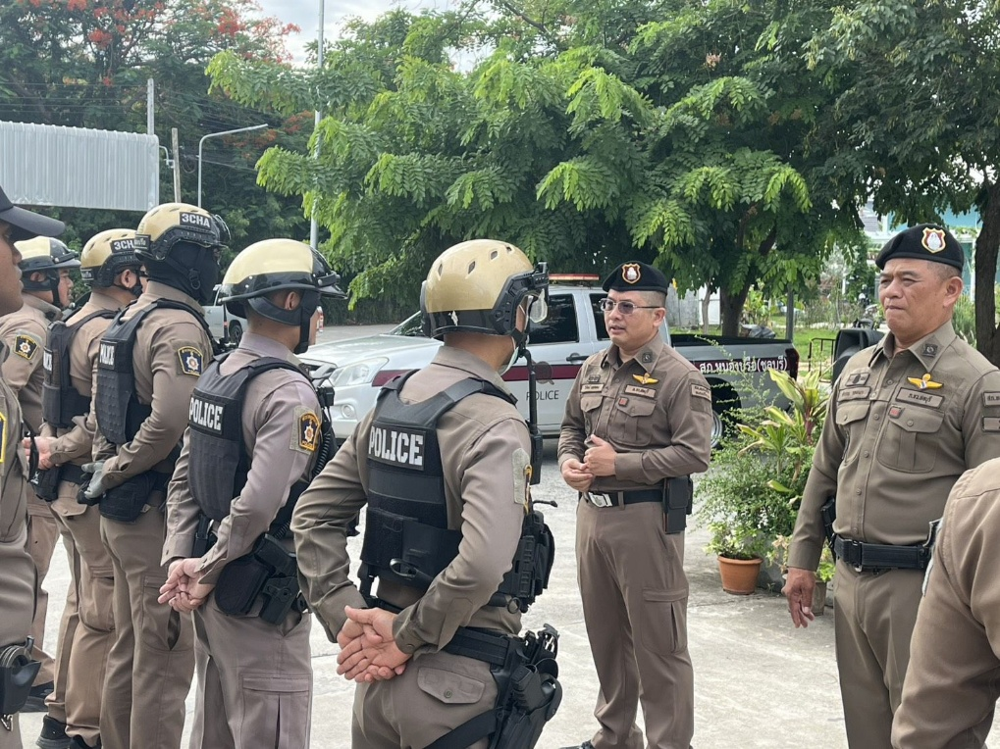

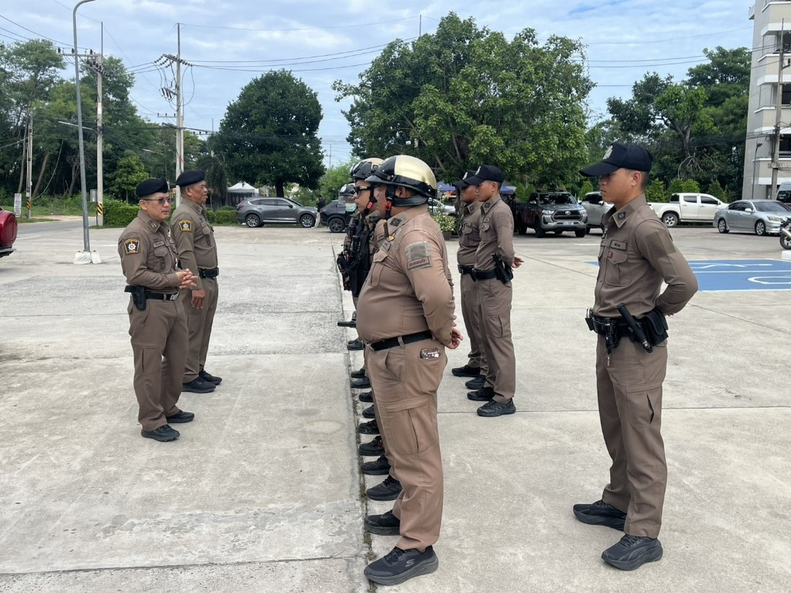

ผู้บังคับบัญชาอบรม กำชับการปฏิบัติหน้าที่ ก่อนปล่อยแถวออกปฏิบัติหน้าที่ทุกวัน

วันที่ 23 เม.ย.2569 เวลา 08.00 น. พ.ต.อ.ณัฐพล ผ่องสุขสกุล ผกก.สภ.หนองปรือ มอบหมายให้ พ.ต.ท.วิรัตน์ เทศทอง รอง ผกก.ป.สภ.หนองปรือ อบรมกำชับการ ปฏิบัติงานของเจ้าหน้าที่ตำรวจก่อนปล่อยแถวปฏิบัติหน้าที่ ให้ปฏิบัติหน้าที่ตามกฎหมายอย่างเคร่งครัด กำชับให้ปฏิบัติตามนโยบายต่อต้านการรับสินบน (Anti-Bribery Policy) และการไม่รับของขวัญของ กำนัลหรือประโยชน์อื่นใด (No Gift Policy) จากการปฏิบัติหน้าที่ และตรวจอุปกรณ์ประจำกาย เช่น อาวุธปืน , เสื้อเกราะ ,กล้อง ฯลฯ ให้มีความพร้อมต่อการปฏิบัติหน้าที่

ภาพการดำเนินการ
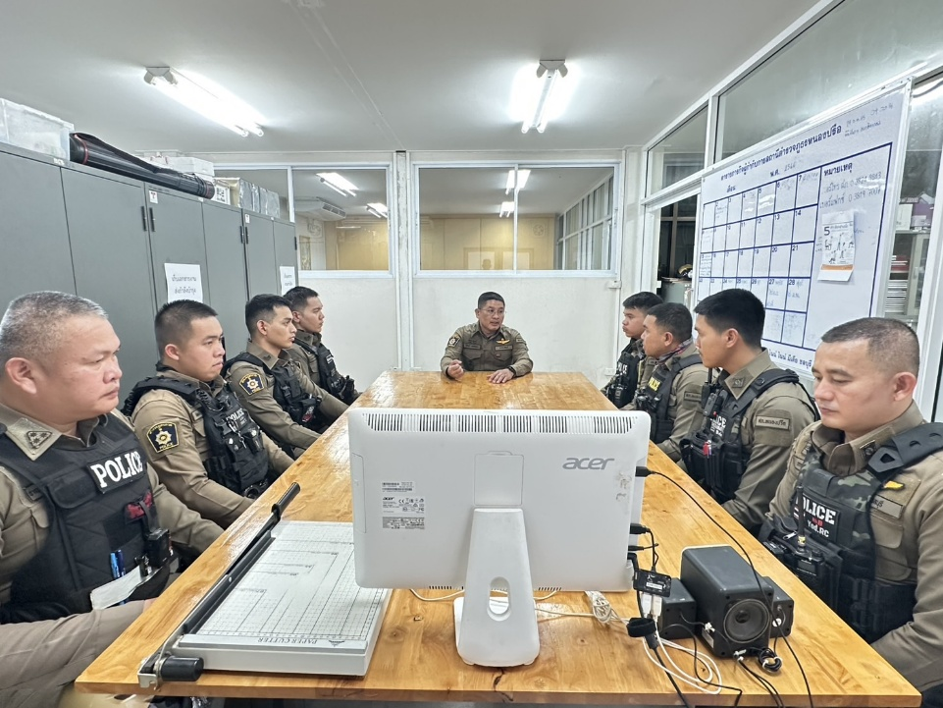

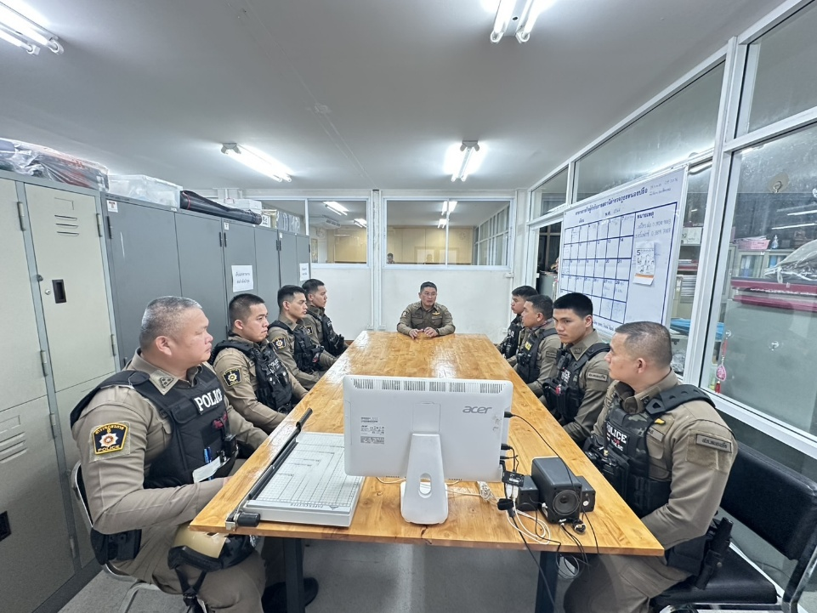

27 เม.ย.2569 เวลา 09.00 น. พ.ต.ท.วิรัตน์ เทศทอง รอง ผกก.ป.สภ.หนองปรือ
อบรม กําชับการปฏิบัติงานของเจ้าหน้าที่ตํารวจก่อน
ปฏิบัติหน้าที่ ให้ปฏิบัติหน้าที่ตามกฎหมายอย่างเคร่งครัด ไม่ให้มีการเรียกรับทรัพย์สินหรือประโยชน์อื่นใด เพื่อช่วยเหลือผู้กระทําความผิดทุกกรณี

ผลการดำเนินการเพื่อจัดการความเสี่ยงต่อการรับสินบน
3. สายงานสอบสวน

ประเด็นความเสี่ยงการทุจริต | ระดับความเสี่ยงการทุจริต | มาตรการควบคุมความเสี่ยงต่อการรับสินบน | กิจกรรม | ผลการดำเนินการ
การทำสำนวนในคดีอาญาจราจร  1. มีการเรียกรับสินบนเพื่อบิดเบือนข้อเท็จจริงช่วยเหลือผู้ต้องหา  การยื่นคำร้องขอปล่อยตัวชั่วคราวต่อพนักงานสอบสวน  2. มีการเรียกรับผลประโยชน์เพื่ออำนวยความสะดวกมีการเรียกรับในการให้บริการ | สูงมาก  สูงมาก | ๑.ชี้แจงนโยบายต่อต้านการรับ  สินบน(Anti-Bribery Policy) และการไม่รับของขวัญของกํานัล หรือประโยชน์อื่นใด (No Gift Policy)จากการปฏิบัติหน้าที่  ๒.หัวหน้าสถานี กําชับ ให้ พงส.ทําบันทึกรายละเอียดเกี่ยวกับคําร้องทุกข์ หรือคํากล่าวโทษลงในสารระบบการดําเนินคดีและประจําวันเกี่ยวกับคดี และให้ทําการสอบสวนโดยไม่ชักช้า  3. หัวหน้าสถานี กําชับ ให้ พงส.กําชับให้ปฏิบัติตามประมวลกฎหมายวิธีวิพิจารณาความอาญาตามประมวลระเบียบการตํารวจเกี่ยวกับคดีลักษณะ ๘ รวมทั้งระเบียบและคําสั่งสํานักงานตํารวจแห่งชาติ ที่เกี่ยวข้อง การสอบสวนให้บันทึกรายละเอียดการปฏิบัติการรวบรวมพยานหลักฐานให้ระบุการได้มาของพยาน หลักฐาน และการดําเนินการเกี่ยวกับพยานหลักฐาน นั้น ๆ  4. กําชับให้แจ้งผลความหน้าการสอบสวนให้ผู้ร้องทุกข์ กล่าวโทษทราบตามกําหนดระยะเวลา  5.มีช่องทางและระบบการจัดการเรื่องร้องเรียนจากประชาชนที่พบเห็นการกระทําผิดของเจ้าหน้าที่ | ๑ . หัวหน้างานสอบสวนตรวจสอบ  ความคืบหน้าการดําเนินคดีตาม  ระยะเวลาที่กําหนด  ๒.พงส.เจ้าของสํานวนกาสอบสวน  เสนอสํานวนการสอบสวนให้หัวหน้าสถานีตรวจสอบควาคืบหน้าการดําเนินคดีตาระยะเวลาที่กําหนด  3.หัวหน้าสถานี ตรวจสอหลักฐาน  การแจ้งผลความคืบหน้าการดําเนิน  ให้กับผู้ร้องทุกข์กล่าวโทษ ทุกคดี/  สํานวน ทุก ๑๕ วัน และ ๓๐ วัน  4.ตรวจสอบเรื่องร้องเรียน กาทุจริต  ต่อการรับสินบน ของ พงส. และ  เจ้าหน้าที่งานสอบสวน | 1. ผกก.ฯ/ รอง ผกก.(สอบสวน)ฯ  หัวหน้างานสอบสวน กําชับการ  ปฏิบัติหน้าที่พนักงานสอบสวนและเจ้าหน้าที่งานสอบสวน  2. ผกก./รอง ผกก.(สอบสวน)ฯ  หัวหน้างานสอบสวนตรวจสอบ  ความคืบหน้าการดําเนินคดีตาม  ระยะเวลาที่กําหนด  3. ตรวจสอบเรื่องเรียนไม่พบ พงส.ถูกร้องเรียนเกี่ยวกับการรับสินบนหรือผลประโยชน์อื่นกับการไม่ถูกดําเนินคดีแต่อย่างใด

ภาพการดำเนินการ

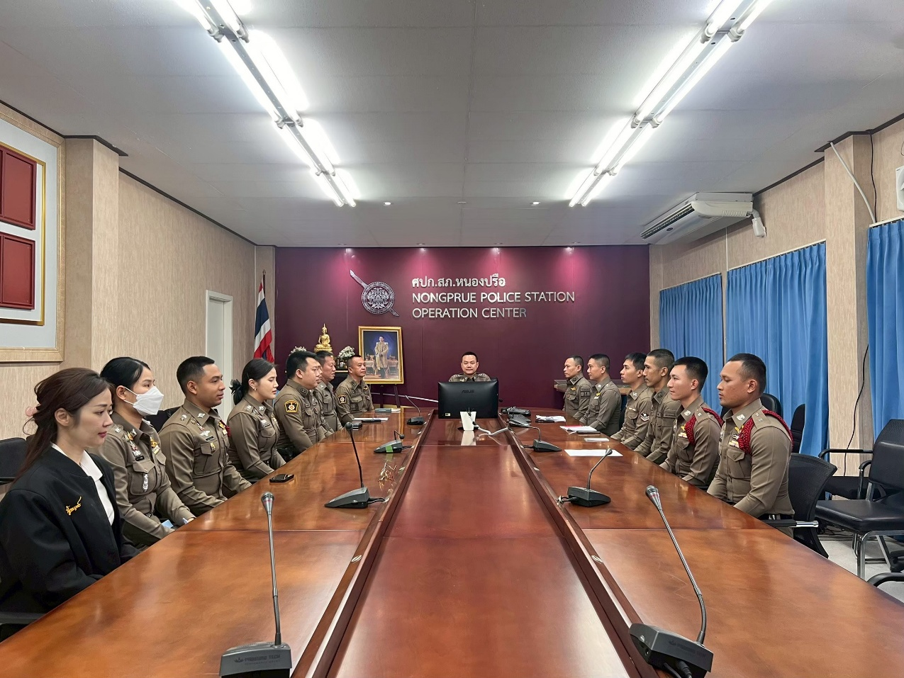

เมื่อวันที่ 23 เม.ย.2569 เวลา 13.00 น. พ.ต.อ.ณัฐพล ผ่องสุขสกุล ผกก.สภ.หนองปรือ,พ.ต.ท.พงศ์สวัสดิ์ วงศ์วาน รอง ผกก.(สอบสวน) สภ.หนองปรือ, พ.ต.ท.กิระวิศว์ แป้นสมบูรณ์ รอง ผกก.(สอบสวน) สภ.หนองปรือ, พ.ต.ท.นครราช นนสีลาด สว.(สอบสวน) (หัวหน้าคดี) สภ.หนองปรือ , พนักงานสอบสวน และเจ้าหน้าที่งานคดี ประชุมติดตามสอบถามปัญหาการปฏิบัติงาน สอบสวน และตรวจสอบหลักฐานการแจ้งผลความคืบหน้าการดําเนินให้กับผู้ร้องทุกข์ กล่าวโทษทุกคดี/สํานวน

ชี้แจง นโยบายต่อต้านการรับสินบน (Anti-Bribery Policy) และการไม่รับของขวัญของกํานัล หรือ ประโยชน์อื่นใด (No Gift Policy)จากการปฏิบัติหน้าที่ และกําชับให้ พงส.ทําบันทึกรายละเอียดเกี่ยวกับคําร้อง ทุกข์ หรือคํากล่าวโทษลงในสาระบบการดําเนินคดีและลงประจําวันเกี่ยวกับคดี และให้ทําการสอบสวนโดยไม่ชักช้า ,ให้ปฏิบัติตามประมวลกฎหมายวิธีวิพิจารณาความอาญา ตามประมวลระเบียบการตํารวจเกี่ยวกับคดีลักษณะ ๘ รวมทั้งระเบียบและคําสั่งสํานักงานตํารวจแห่งชาติ ที่เกี่ยวข้องการสอบสวน ให้บันทึกรายละเอียดการปฏิบัติการรวบรวมพยานหลักฐานให้ระบุการได้มาของพยาน หลักฐาน และการดําเนินการเกี่ยวกับพยานหลักฐาน นั้น ๆ และให้แจ้งผลความหน้าการสอบสวนให้ผู้ร้องทุกข์ กล่าวโทษทราบตามกําหนดระยะเวลา

ภาพการดำเนินการ

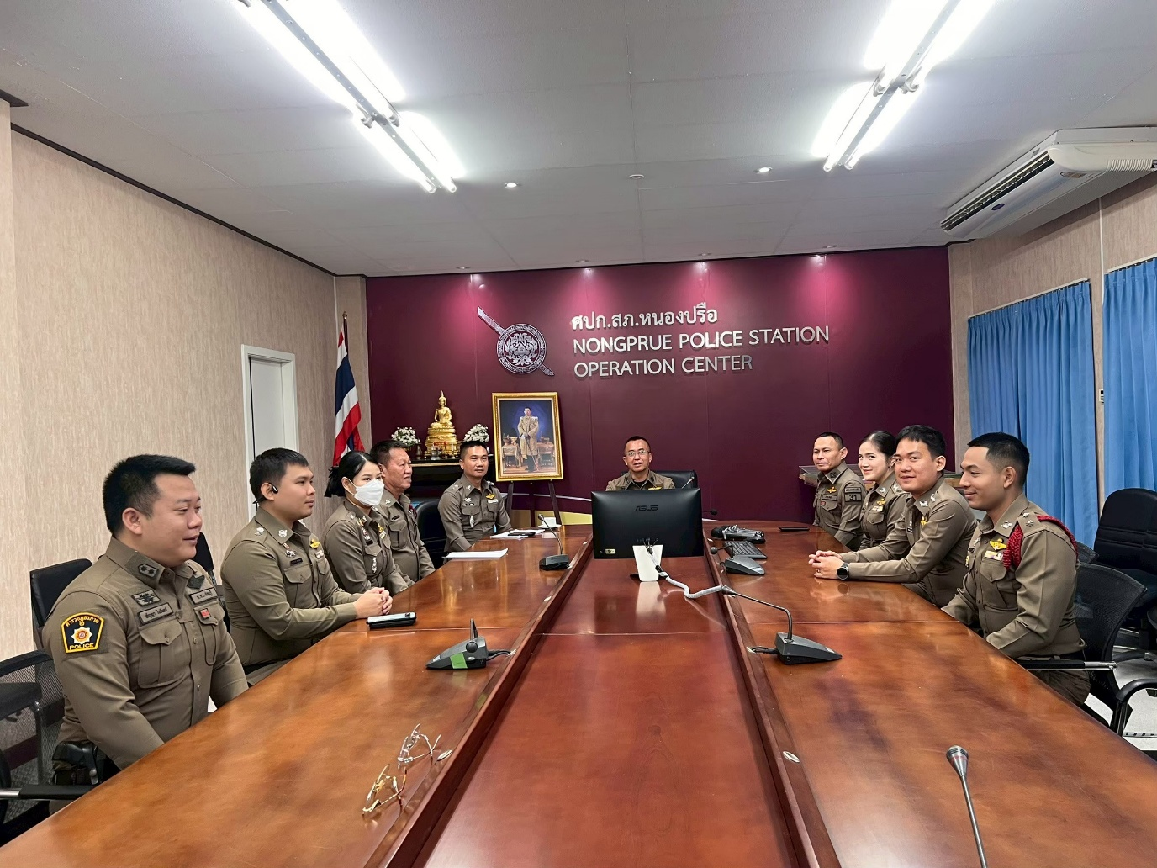

7 พ.ค.2569 เวลา 10.30 น. พ.ต.ท.พงศ์สวัสดิ์ วงศ์วาน รอง ผกก.(สอบสวน) สภ.หนองปรือ, พ.ต.ท.กิระวิศว์ แป้นสมบูร์ รอง ผกก.(สอบสวน) สภ.หนองปรือ ประชุมพนักงานสอบสวน ให้ปฏิบัติหน้าที่เป็นไปอย่างถูกต้อง รวดเร็ว บริสุทธิ์ ยุติธรรมแก่ทุกฝ่าย และให้แจ้งผลความคืบหน้าการดําเนินการ ให้กับผู้ร้องทุกข์ กล่าวโทษทุกคดี/สํานวน ตามกําหนด

ภาพการดำเนินการ

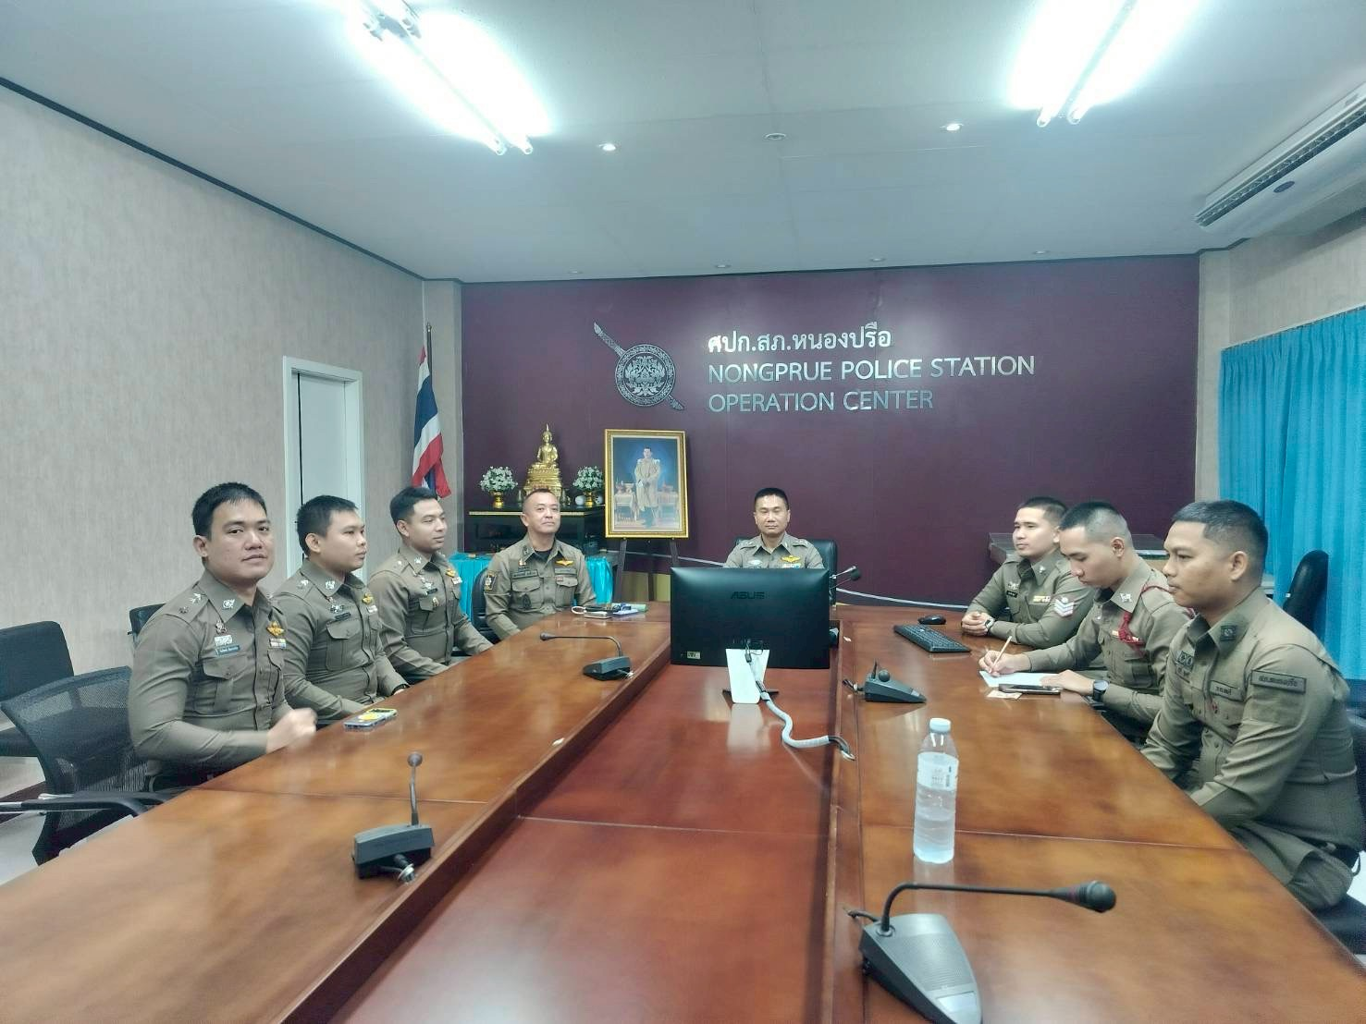

12 พ.ค.2569 เวลา 10.30 น. พ.ต.ท.พงศ์สวัสดิ์ วงศ์วาน รอง ผกก.สภ.หนองปรือ, พ.ต.ท.นครราช นนสีลาด สว.(สอบสวน)(หัวหน้างานคดี) สภ.หนองปรือ พบปะพูดคุยเจ้าหน้าที่ประจําวัน พร้อมทั้งเจ้าหน้าที่คดี และตรวจสอบการทําบันทึก รายละเอียดเกี่ยวกับคําร้องทุกข์ หรือคํากล่าวโทษลงในสาระบบการดําเนินคดีและลงประจําวันเกี่ยวกับคดี และสอบถามปัญหาปัญหาต่างๆ แนะนําการแก้ไข และกําชับกรณีการยื่นคําร้องขอปล่อยตัวชั่วคราวห้ามการเรียกรับสินบนเพื่ออํานวยความสะดวกในให้การบริการและให้นําเงินประกันตัวผู้ต้องหาขอให้ส่งเจ้าหน้าที่การเงินตามระเบียบอย่างเคร่งครัด

ผลการดำเนินการเพื่อจัดการความเสี่ยงต่อการรับสินบน
4. สายงานสืบสวน

ประเด็นความเสี่ยงการทุจริต | ระดับความเสี่ยงการทุจริต | มาตรการควบคุมความเสี่ยงต่อการรับสินบน | กิจกรรม | ผลการดำเนินการ
การจับกุมความผิดซึ่งหน้าและตามหมายจับ  1. มีการเรียกรับผลประโยชน์เพื่อแลกกับการไม่ถูกจับกุม ดำเนินคดีหรือทำให้รับโทษน้อยลง  การลงบันทึกการจับกุม  2. เรียกทรัพย์สินบนหรือประโยชน์อื่นใดเพื่อแลกกับการไม่ให้ถูกจับกุมดำเนินคดี  การนำส่งพนักงานสอบสวน  3. มีการเรียกรับผลประโยชน์เพื่อแลกดำเนินคดีหรือทำให้รับโทษน้อยลง | สูงมาก  สูงมาก  สูงมาก | 1.ออกคําสั่งมาตรการควบคุมและเสริมสร้างความประพฤติและวินัยข้าราชการตํารวจ ตามคําสั่ง ตร. ที่ 1212/2537  2.ผู้บังคับบัญชาระดับหัวหน้างานสืบสวนควบคุมการปฏิบัติในทุกขั้นตอน  3. หัวหน้าสถานี ซักถามขยายผลด้วยตนเอง  4.มีช่องทางรับเรื่องร้องเรียนโดยตรง ต่อ ผกก.ฯ | 1.งานอํานวยการ ออกคําสั่ง ตาม  คําสั่ง ตร.1212 มอบหมายการกํากับ  ดูแลข้าราชการตํารวจภาพรวม สภ.  2.ผู้บังคับบัญชาทุกระดับตรวจสอบทุก  ครั้ง  3.ผกก.ฯ ซักถามขยายผลการจับกุม  เพื่อทราบรายละเอียดแห่งการจับ  4.แจ้งช่องทางรับเรื่องร้องเรียน  โดยตรงต่อ ผกก.ฯ | 1. ผกก.ฯ ซักถามขยายผลการจับกุมเพื่อ  ทราบรายละเอียดแห่งการจับ  2. รอง ผกก.สส.ฯ , สว.สส.ฯ กํากับดูแล  การปฏิบัติในทุกขั้นตอน  3. ผู้บังคับบัญชาทุกระดับตรวจสอบ  ทุกครั้ง  ตรวจสอบการร้องเรียน  4. ยังพบเจ้าหน้าที่ตํารวจสืบสวน  ถูกร้องเรียนเกี่ยวกับการรับสิ

ภาพการดำเนินการ
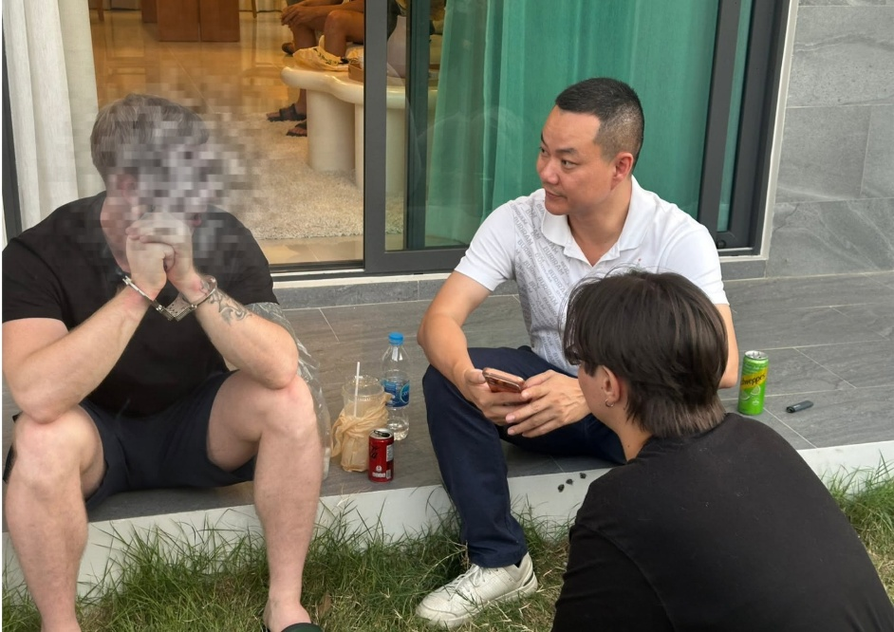

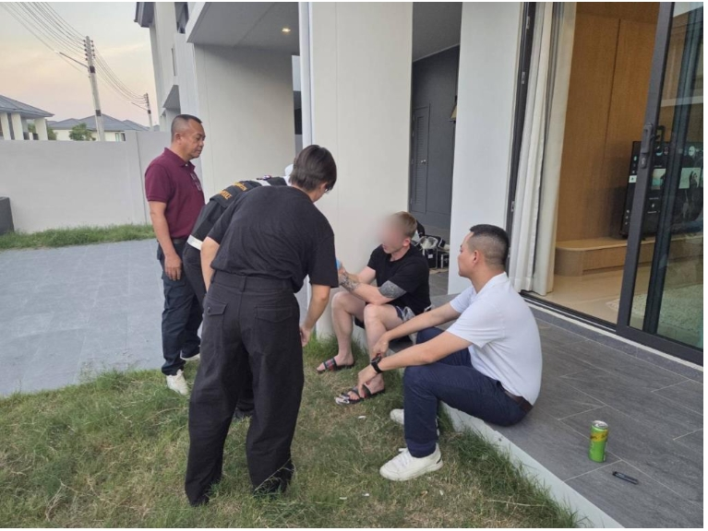

วันที่ 3 มี.ค. 2569 พ.ต.อ.ณัฐพล ผ่องสุขสกุล ผกก.สภ.หนองปรือ
พร้อมด้วย พ.ต.ท.พงศ์สวัสดิ์ วงศ์วาน รอง ผกก.(สอบสวน) สภ.หนองปรือ
ซักถามขยายผลการจจับกุมเพื่อทราบรายละเอียดแห่งการจจับกุมคดี Mr.Brandonฯ ผู้ก่อเหตุพร้อมพวก ร่วมปล้นทรัพย์ชาวอังกฤษแล้วหลบหนีไปจนตามจับตัวได้ทั้งหมด

ภาพการดำเนินการ
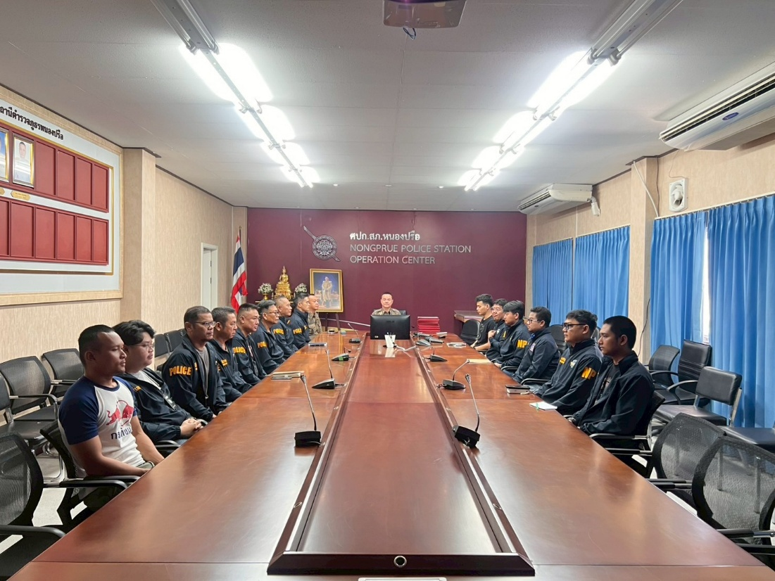

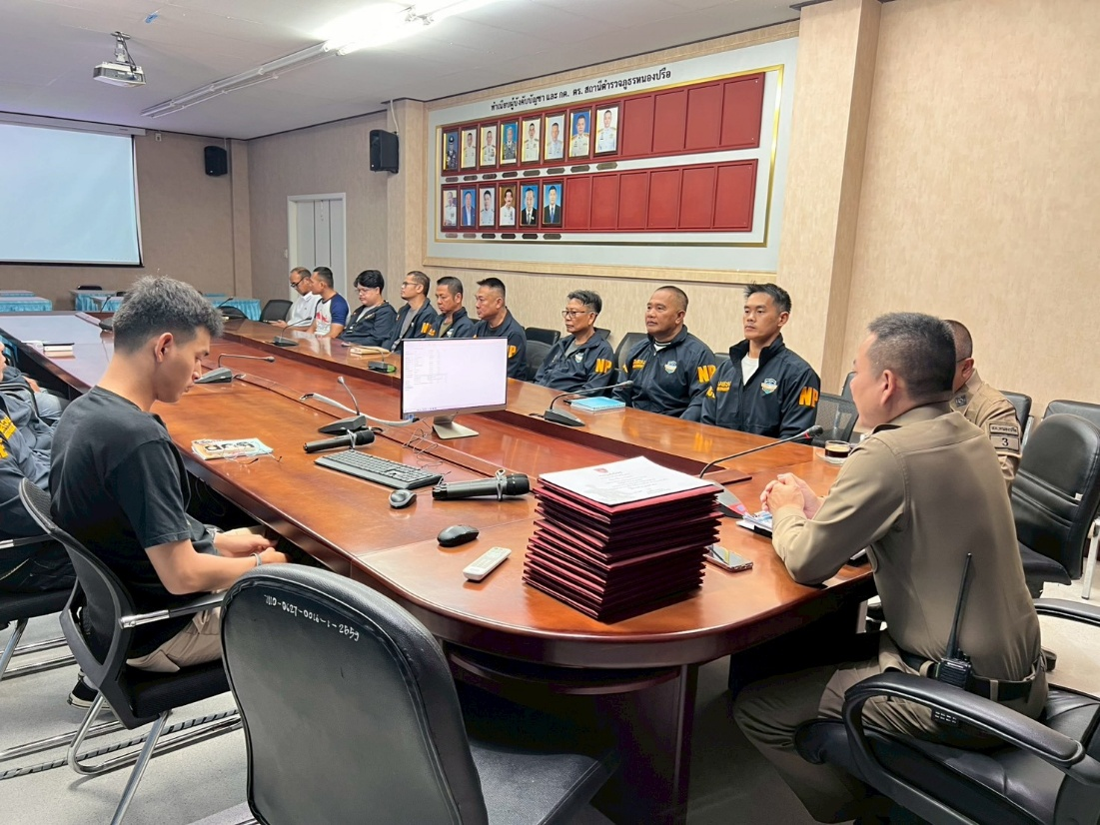

28 เม.ย.2569 เวลา 09.00 น. พ.ต.อ.ณัฐพล ผ่องสุขสกุล ผกก.สภ.หนองปรือ, พ.ต.ท.ธนา วิเศษชัย รอง ผกก.สส.สภ.หนองปรือ, พ.ต.ท.สุพัฒน์ สุดสงค์ สว.สส.สภ.หนองปรือ อบรม กำชับเจ้าหน้าที่งานสืบสวน โดยชี้แจงนโยบายต่อต้านการรับสินบน (Anti-Bribery Policy) และการไม่รับของขวัญของกํานัล หรือประโยชน์อื่นใด (No Gift Policy) จากการปฏิบัติหน้าที่

ผลการดำเนินการเพื่อจัดการความเสี่ยงต่อการรับสินบน
5. สายงานจราจร

ประเด็นความเสี่ยงการทุจริต | ระดับความเสี่ยงการทุจริต | มาตรการควบคุมความเสี่ยงต่อการรับสินบน | กิจกรรม | ผลการดำเนินการ
การตรวจพบการกระทำความผิด  1. มีการเรียกรับผลประโยชน์เพื่อแลกกับการไม่จับกุมดำเนินคดีหรือทำให้รับโทษน้อยลง  การออกใบสั่ง  2. มีการเรียกรับผลประโยชน์ เพื่อแลกกับการไม่จับกุมดำเนินคดีหรือทำให้รับโทษน้อยลง (ไม่ออกใบสั่ง) | สูงมาก  สูงมาก | 1. อบรม กําชับการปฏิบัติงานของเจ้าหน้าที่ตํารวจให้ปฏิบัติตามกฎหมายอย่างเคร่งครัด ไม่ให้เรียกรับทรัพย์สินหรือประโยชน์อื่นใดเพื่อช่วยเหลือผู้กระทํา  2.จัดหาสวัสดิการเพิ่มเติมเพื่อสร้างขวัญกําลังใจในการปฏิบัติหน้า | 1.ก่อนออกปฏิบัติหน้าที่หัวหน้างานต้องอบรมกําชับการปฏิบัติงานของเจ้าหน้าที่ตํารวจให้ปฏิบัติตามกฎหมายอย่างเคร่งครัด ไม่ให้เรียกรับสินบนเพื่อช่วยเหลือผู้กระทําผิดทุก  กรณี  2.สอดส่องผู้ใต้บังคับบัญชาอย่างสม่ำเสมอ เช่น ออกเยี่ยมเยียนครอบครัว เพื่อสอบถามปัญหาต่าง ๆ | 1.รอง ผกก.ฯ/สว.(รับผิดชอบ จร.) อบรมปล่อยแถวเจ้าหน้าที่ตํารวจจราจรก่อนออกปฏิบัติหน้าที่เป็นประจําและสม่ําเสมอ  2.ผกก.ฯ /รอง ผกก.ฯ/สว.(รับผิดชอบ จร.)ออกตรวจสอบตามจุดโดยไม่ได้แจ้งล่วงหน้า  3.รอง ผกก.ฯ /สว.(รับผิดชอบ จร.)ตรวจสอบต้นขั้วใบเสร็จรับเงินการชําระค่าปรับตามระเบียบปฏิบัติอย่างจริงจัง  4.รอง ผกก.ฯ /สว.(รับผิดชอบ จร.) ตรวจสอบเรื่องร้องเรียน  -ยังไม่พบเจ้าหน้าที่ตํารวจจราจร  ถูกร้องเรียนเกี่ยวกับการรับ  สินบนแต่อย่างใด

ภาพการดำเนินการ

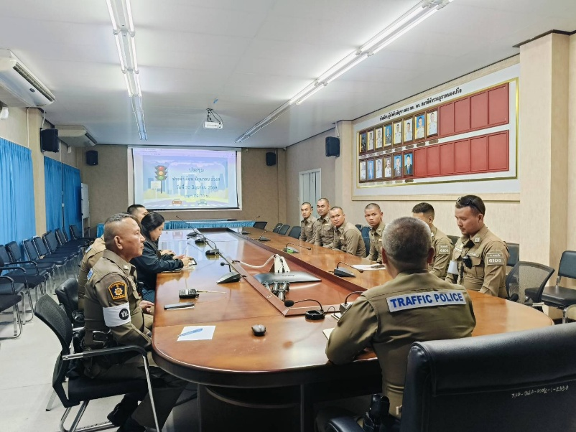

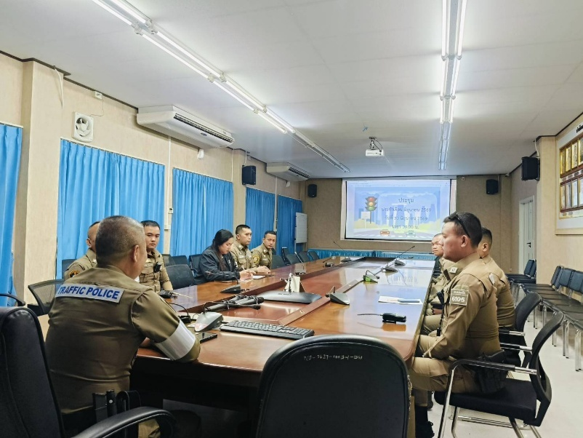

28 เม.ย.2569 เวลา 09.00 น. พ.ต.ท.มนูน โสมาบุตร สว.จร.สภ.หนองปรือ อบรมเจ้าหน้าที่ก่อนออกปฏิบัติหน้าที่ของเจ้าหน้าที่จราจร โดยชี้แจงนโยบายต่อต้านการรับสินบน (Anti-Bribery Policy) และการไม่รับของขวัญของกํานัล หรือประโยชน์อื่นใด (No Gift Policy) จากการปฏิบัติหน้าที่

ภาพการดำเนินการ
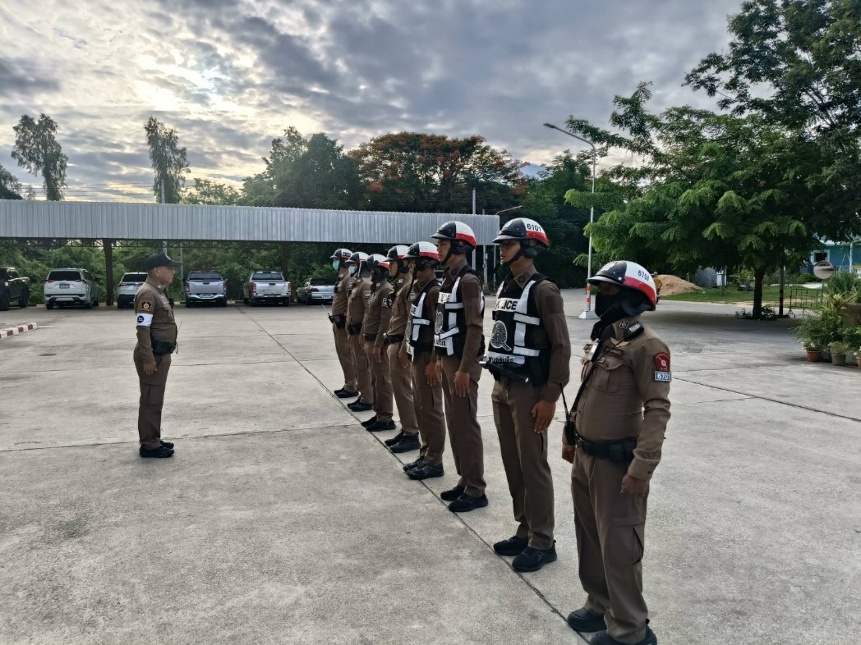

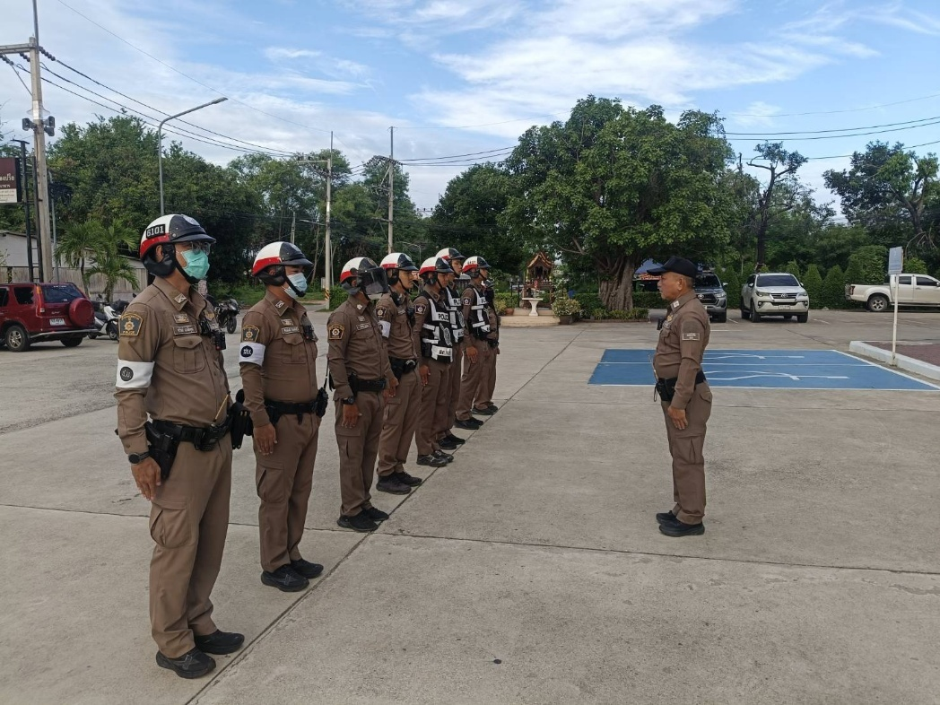

ผู้บังคับบัญชาอบรม กำชับการปฏิบัติหน้าที่ ก่อนปล่อยแถวออกปฏิบัติหน้าที่ทุกวัน

วันที่ 5 พ.ค.2569 เวลา 08.00 น. ร.ต.ต.ประนม จิตรจง รอง สว.(จร.) สภ.หนองปรือ อบรม กำชับการ ปฏิบัติงานของเจ้าหน้าที่ตำรวจก่อนปล่อยแถวปฏิบัติหน้าที่ ให้ปฏิบัติหน้าที่ตามกฎหมายอย่างเคร่งครัด กำชับให้ปฏิบัติตามนโยบายต่อต้านการรับสินบน (Anti-Bribery Policy) และการไม่รับของขวัญของ กำนัลหรือประโยชน์อื่นใด (No Gift Policy) จากการปฏิบัติหน้าที่ และตรวจอุปกรณ์ประจำกาย เช่น อาวุธปืน , หมวก ,กล้อง ฯลฯ ให้มีความพร้อมต่อการปฏิบัติหน้าที่

จัดทำช่องทางร้องเรียนโดยตรงต่อ ผกก.สภ.หนองปรือ
ติดตั้งบริเวณห้องบริการประชาชน (One Stop Service), ในเว็บไซต์ สภ.หนองปรือง
